**Procedimientos almacenados en Paquete**

* Crear un paquete con dos procedimientos almacenados.
* El primer procedimiento almacenado nos debe permitir buscar el salario y comisión de un empleado de la tabla emp.

Devolver el salario y la comisión mediante dos parámetros de salida. Introducir el número de empleado como parámetro de entrada.

* El segundo procedimiento almacenado permitirá modificar el salario y comisión de un empleado.

Introducir los tres valores como parámetros de entrada (emp_no, salario y comisión).

Desarrollar una aplicación en Python que mediante un menú nos permita usar los dos procedimientos almacenados.

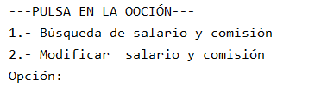



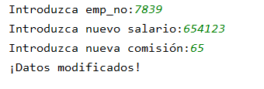

Crear clase y métodos para realizar las operaciones.